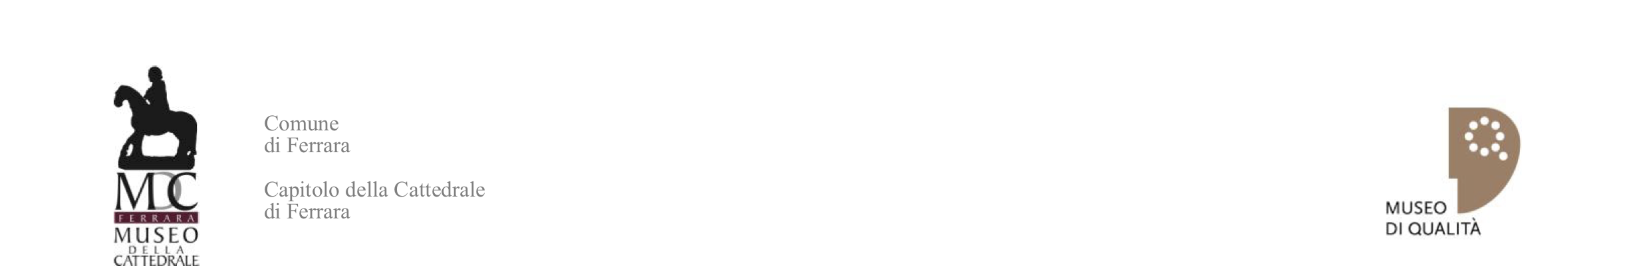

COMUNICATO STAMPA

Nuova luce al Museo della Cattedrale
La Sala Codici del museo ferrarese come non l’avete mai vista

Didascalie immagini
Immagine 1: Veduta della nuova Sala Codici del Museo della Cattedrale
Immagine 2: Veduta della nuova Sala Codici del Museo della Cattedrale
Immagine 3: Veduta della nuova Sala Codici del Museo della Cattedrale
Immagine 4: Dettaglio di una delle sculture di Filippo Solari e Andrea da Carona (1428 circa)
Immagine 5: Veduta della Sala Codici del Museo della Cattedrale prima del rinnovamento

COMUNE DI FERRARA
Città Patrimonio dell’Umanità
Assessorato ai Lavori Pubblici, Mobilità e Patrimonio

SCHEDA INFORMATIVA
A cura dell’Assessorato ai Lavori Pubblici, Mobilità e Patrimonio
Assessore ALDO MODONESI

Titolo del progetto | Ferrara - Museo della Cattedrale  Progetto relativo alle Migliorie all’Impianto Illuminotecnico della Sala Codici
Responsabile e Servizio  di riferimento | Responsabile del Procedimento in fase di progettazione: Ing. Luca Capozzi  Responsabile del Procedimento in fase di esecuzione: Arch. Natascia Frasson  Servizio Beni Monumentali e Centro Storico  Settore Opere Pubbliche e Mobilità
Localizzazione | Via San Romano - Ferrara
Dati contratto | Determinazione n. DD- 2017-2013 esecutiva dal 21/09/2017  Protocollo Generale n. PG-2017-111008 del 21/09/2017.
Stato dei lavori | Lavori illuminotecnici terminati il 22/12/2017
Finanziamento | Totale lavori: € 21.884,82 + iva 22%  Importo complessivo dell'opera: € 35.000,00
Tipologia del finanziamento | Finanziamento Comunale: € 35.000,00
Referenti | Referenti per il progetto ed assistenti al RUP  PROGETTO  Ing Luca Capozzi e Arch. Natascia Frasson  Assistente: P.I Damiano Varzella  DIREZIONE LAVORI  Arch. Natascia Frasson  Ing. Francesco Mascellani (D.O. per aspetti illuminotecnici)  Dott. Giovanni Sassu (D.O. per aspetti museografici e conservativi)  Assistente: Geom. Alessandro Checchi  IMPRESA ESECUTRICE  AL.TA di Alessandro Taddia - Ferrara

